B&R sponzoruje praktickou výuku
Aktivní učení je na základní škole v Eggelsbergu mimořádně důležité. Chtěli jsme se proto také zapojit a ve spolupráci s iniciativou EDUHI (Education Highway) pořádanou spolkovou zemí Horní Rakousko jsme jí poskytli dar. Díky našemu daru získala škola tzv. TechnikBox, soupravu umožňující stovky chemických a fyzikálních pokusů, která dětem přináší nové možnosti výuky v učebnách. Ředitelka školy Annemarie Stegbuchner tyto nové pomůcky velmi ocenila. TechnikBox umožňuje žákům vymýšlet a provádět vlastní pokusy a získávat přitom cenné technické zkušenosti. „Děti v tomto věku jsou velmi otevřené novým znalostem a novým myšlenkám,“ uvedla Annemarie Stegbuchner. „Pokusy se soupravou TechnikBox nám umožňují doplnit tradiční výuku ukázkami praktického použití získaných vědomostí.“
Nové pomůcky však nepřivítali jen učitelé. Samotné pokusy jsou totiž zábavné a žáci se na ně těší. „Je velmi důležité vzbudit v dětech zájem o takové obory, jako jsou přírodní vědy a chemie, již v raném věku,“ poznamenal Franz Enhuber, ředitel B&R Automation Academy. „Poskytli jsme škole tento dar, protože chceme, aby děti rozvíjely své nadání pro porozumění technickým souvislostem.“

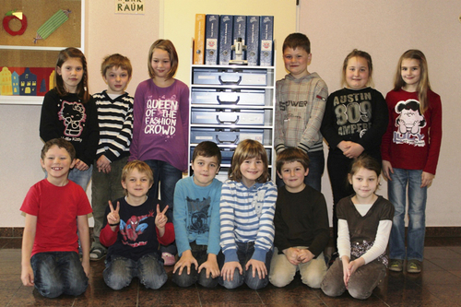
Žáci základní školy v Eggelsbergu přijali nový TechnikBox s velkým nadšením. Umožňuje jim nezávisle získávat vědecké poznatky cestou fyzikálních a chemických pokusů.

O společnosti B&R
Společnost B&R, jako jedna z divizí skupiny ABB, je celosvětovým lídrem v oblasti průmyslové automatizace se sídlem v Rakousku. B&R kombinuje nejmodernější technologie s pokročilým inženýrstvím a poskytuje zákazníkům v téměř každém průmyslovém odvětví kompletní řešení pro automatizaci strojů a výrobních zařízení, řízení pohybu, HMI a integrovanou bezpečnostní techniku. Díky komunikačním standardům pro průmyslový internet věcí, včetně OPC UA, POWERLINK a openSAFETY, a svému vývojovému prostředí Automation Studio B&R neustále stanovuje trendy v automatizaci. Inovativní duch, který udržuje společnost B&R na špici průmyslové automatizace, je poháněn závazkem zjednodušovat procesy a překonávat očekávání zákazníků. Další informace naleznete na adrese www.br-automation.com.
Více informací najdete na www.br-automation.com

